stat-2018-2019-1-A

# **一、填空题**（每小题×分，共×分） 得分： 分

1. 研究某高校学生消费状况，该校全部学生便构成了________，每一名学生构成了________。
2. 按照统计数据的收集方法，可分为________、________ 两种数据类型。
3. 抽取样本时，不依据随机原则，而是根据研究目的对数据的要求，采用某种方式从总体中抽出部分单位对其实施调查，这种抽样方式称为__________。
4. 用宽度相同的条形水平横置，条形的长短来表示数据多少，这样的图形称为__________；如果把这样的图形垂直纵置，则这样的图形称为__________。
5. 箱线图绘制中，一般会表现出数据的五个特征，分别是________、________ 、中位数（Me）、________、________。

# **二、判断题**（每小题1分，共10分，打√或X） 得分： 分

1. （ ） 总体参数通常是一个已知数。
2. （ ） 异众比率越大，说明非众数组的频率占总频数的比重越小，众数的代表性越差。

# **三、选择题**（每小题×分，共×分） 得分： 分

1. 先对总体各单位按某种特征或某种规则划分为不同的组，再按随机原则从各组中抽取一定的单位进行调查，这种抽样调查形式属于（ ） 。

A.简单随机油样 B.系统抽样 C.整群抽样 D.分层抽样

1. 在街头、公园、商店等公共场所进行偶遇式的拦截调查，属于（ ） 。

A.简单随机抽样 B.判断抽样 C.方便抽样 D.自愿样本抽样

1. 在一项体能素质测试中，收集得到15名男性学生的测试得分，并绘制得到以下箱线图：

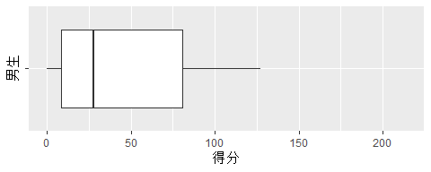

根据以上图形，可以初步判明这次体能测试数据的分布形态特征应该是（ ）。

A.对称分布 B.左偏分布 C.右偏分布 D.U型分布

# **四、简答题**（每小题×分，共×分） 得分： 分

1. 什么是二手资料？使用二手资料需要注意些什么？（4分）
2. 简要说明数据预处理的几个主要环节？（4分）
3. 直方图和柱状图有何区别与联系？（4分）

# **五、计算题**（每小题 分，共 分） 得分： 分

## （一） 鳕鱼供需案例分析与计算。

1. 某地区记载冬季25天的下雪厚度（单位mm），数据如下：

242; 228; 217; 209; 253; 239; 266; 242; 251; 240; 223; 219; 246; 260; 258; 225; 234; 230; 249; 245; 254; 243; 235; 231; 257

（1）请计算出25天的平均下雪厚度 ${\overline{X}}_{1}$。

（2）请计算出25天下雪厚度的标准差 $S_{1}$。

（3）假设A同学对以上数据进行了分组，并得到如下统计表：

Table 1 A同学制作的分组统计表

|  |  |  |  |  |
| --- | --- | --- | --- | --- |
| 序号 | 下雪厚度 | 频数 | 累积频数 | 累积频率 |
| 1 | 200~210 | 1 | 1 |  |
| 2 | 210~220 | 2 | 3 |  |
| 3 | 220~230 | 3 | 6 |  |
| 4 | 230~240 | 5 | 11 |  |
| 5 | 240~250 | 7 | 18 |  |
| 6 | 250~260 | 5 | 23 |  |
| 7 | 260~270 | 2 | 25 |  |

请根据以上分组统计，完成如下工作：

a）计算分组统计表累积频率，并填写到表格中的累积频率一列。

b）计算分组后的平均下雪厚度 ${\overline{X}}_{2}$。

c）计算分组后的下雪厚度的标准差 $S_{2}$。

（4）未分组数据计算出来的结果（ ${\overline{X}}_{1}$ 和 $S_{1}$），与分组数据计算出来的结果（ ${\overline{X}}_{2}$ 和 $S_{2}$），为什么会存在差异？请简要说明你的理由。

（5）A同学根据以上分组绘制了如下的柱状图

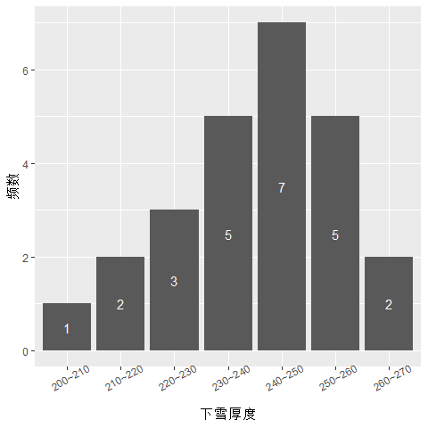

Figure 1 分组数据的柱状图

1.（14分）某医疗机构根据2016年流感患者就诊人数的日度报告，汇总整理得到如下分组统计表：

Table 2 医院就诊情况

|  |  |
| --- | --- |
| 按就诊人数分组(人) | 天数（天） |
| 0-10 | 20 |
| 10-20 | 36 |
| 20-30 | 45 |
| 30-40 | 60 |
| 40-50 | 80 |
| 50-60 | 90 |
| 60-70 | 14 |
| 70-80 | 10 |
| 80-90 | 8 |
| 90-100 | 2 |
| 合计 | 365 |

请根据上述资料回答如下问题（要求写出相应计算表，计算保留两位数）：

（1）计算平均每天的流感就诊人数。（2分）

（2）计算流感就诊人数的标准差及其离散系数。（4分）

（3）按照上述分组，请简要计算并得出众数是多少？（2分）

（4）按照上述分组，请简要计算并得出中位数？（2分）